I

1.1- F

1.2- F

1.3- V

1.4- V

1.5- V

1.6- F

1.7- F, só os switches

II

1-

Preamble – Sintonizar o recetor com o fornecedor

SFD – Delimitador de inicio de frame

DA – MAC destino

SA – MAC origem

Lenght – Trabalho da frame

LLC Data e Pad - Carga útil

FCS – Frame check sequence

2-

Através do carrier extension e do frame bursting

3-

* Não mais que 5 segmentos separados por não mais que 4 repetidores (Hubs).
* Não mais que 3 segmentos povoados entre quaisquer duas estações distantes
* 2 secções sem hosts
* Um grande domínio de colisão

4-

Carrier extension

* Garante ocupação do meio enquando o slot time aumenta artificialmente o tamanho do frame (se for menos que 4096)

Frame bursting

* Inúmeros frames transmitidos no mesmo “médium acess time”

5-

1. 180 µs, caso nenhuma das outras estações queira comunicar
2. 180*45 = 8100 µs, caso todas as estações transmitam durante 45 µs
3. 180+45=225 µs

45/225=0,2 % de aproveitamento de um ramo

Aproveitamento máximo, caso mais ninguém esteja a transmitir:

100 Mbps*0.2 = 20 Mbps

1. 45+8100=8145 µs

45/8100=0,00555 % de aproveitamento de um ramo

Aproveitamento máximo, caso todos estejam a transmitir o tempo máximo:

100 Mbps*0.005555 = 0.5555 Mbps

6-

B1 B2

|  |  |  |  |  |  |
| --- | --- | --- | --- | --- | --- |
|  | L1 | L2 | L2 | L3 | L4 |
| a->d | a |  | a |  |  |
| (d->a) | a | d | a | d |  |
| c->a | a | d, c | a, c | d |  |
| (a->c) | a | d, c | a, c | d |  |
| d->c e (c->d) | a | d, c | a, c | d |  |
| d – L1 | a | c | a, c |  |  |
| d->a e (a->d) | a, d | C | a, c |  |  |

**Comandos**

#clear mac address-table dynamic -> limpa tabela,

#sh mac address-table -> exibe tabela

(config)#mac address-table aging-time 10 -> tempo de refresh=10

7

a)

PC1: 00:50:79:66:68:00

PC2: 00:50:79:66:68:01

PC3: 00:50:79:66:68:02

PC4: 00:50:79:66:68:03

b) Tem o propósito de dinamicamente aprender onde está cada dispositivo e guardar os seus MAC address, organizados de forma que permita essa organização

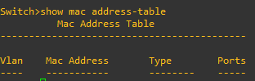

c)

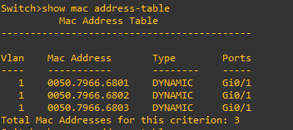

d)

A tabela fica vazia devido ao timeout que ao fim de algum tempo elimina os mac address dos dispositivos que não interagiram nesse período, dessa forma mantendo na tabela apenas os dispositivos mais assíduos

e)

c-> Recebe o ping de pc 4 e manda-o para todas as linhas exceto a de onde recebeu, aprende pc4, e o ping atinge pc1, para os outros o hub dá broadcast ao ping e este atinge de imediato pc2 e pc3

d-> Mete o timeout em todos os Mac address, o timeout excede e elemina-os

f)

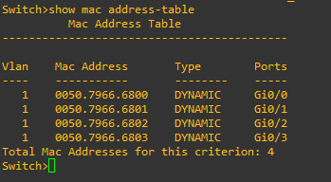

8-

a)



b)

Link 0

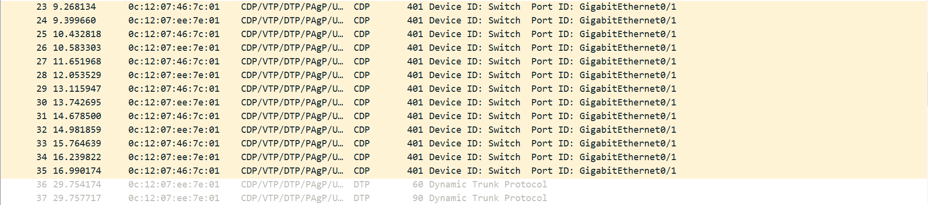

Link 1

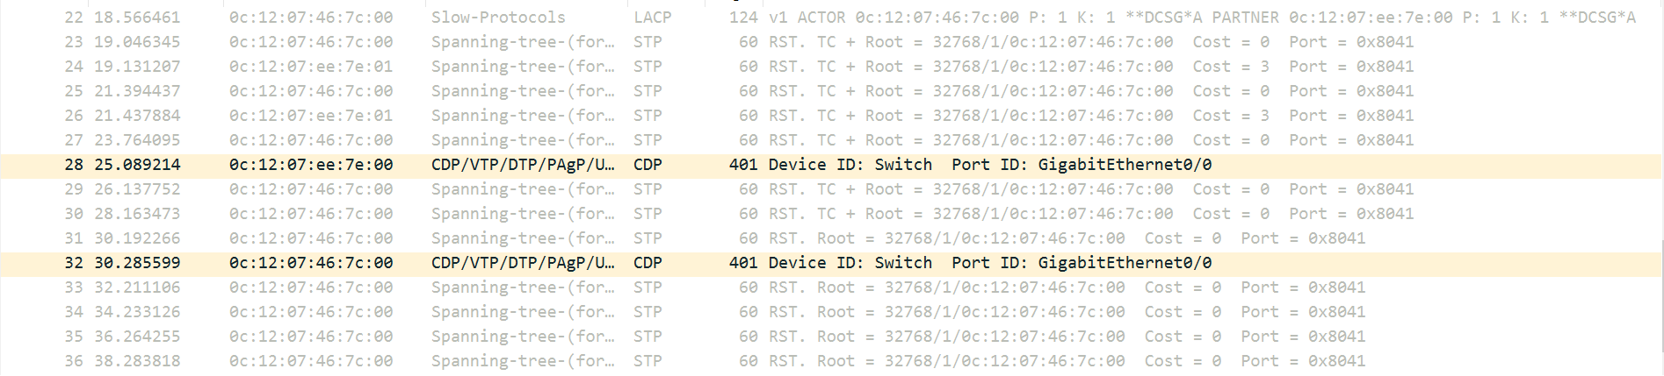

Ao desligar uma das interfaces a informação é toda redirecionada pela interface que sobra, desta forma tornando a ligação mais lenta e menos eficaz

c)

EtherChannel on – é uma ligação simples que não oferece nenhum beneficio adicional á rede

LACP - é uma tecnologia bastante usada que permite combinar várias interfaces paralelas em um único link virtual, desta forma havendo redundância (rede mais robusta) e maior velocidade de transmissão